Energy-Efficient Arrhythmia Classifier Using Layer-Wise Quantized Convolutional Neural Network

Ⅰ. INTRODUCTION

心律失常是心血管疾病（CVD）的起因和重要表现，而后者是造成人类死亡的首要原因[1]。心电图（ECG）是检测心律失常的重要手段之一，被广泛应用于临床诊断心律不齐[2]。部分类型心律失常的早期症状由于持续时间短，往往不易被察觉，但发病突然并且症状强烈[3]，如果没有得到及时的治疗可能会造成中风、心力衰竭等后果，严重可能会导致死亡[4]。而诸如手环等可穿戴设备可以进行长时间的、实时的心率检测，如果在患者出现心律失常时候能够及时预警，就能保证患者得到及时的治疗，避免更多意外发生。因此，能够进行实时心律失常监测的可穿戴设备相关技术受到了广泛关注[5]。

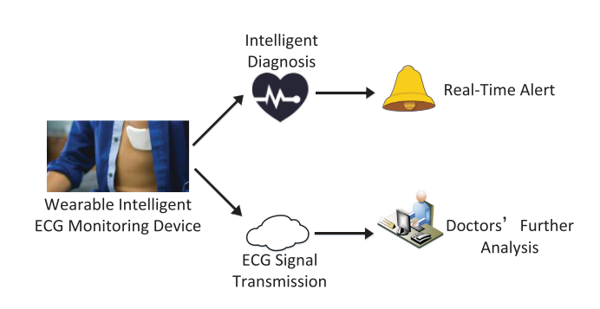

神经网络具有从数据中学习特征的能力，由于特征是算法从数据中学习而非心脏病学知识，因此深度学习方法倾向于学习更抽象特征和内在特征，从而表现出更好的泛化能力和鲁棒性。因此，近年来将神经网络应用于自动心律症状判决算法的研究受到越来越多的关注。

基于以上的原因，在可穿戴设备上应用深度学习神经网络算法来监测心律特征，可以实现长时间实时监测以发现早期症状后及时预警，并具有较高准确率。但是，神经网络作为计算密集型和访存密集型的算法，在进行症状判决过程中需要进行大量的计算并且其中包含大量的高位宽权重，这产生了大量功耗和内存需求。这极大程度地限制了使用神经网络算法在低功耗可穿戴设备中的应用。

为了解决上述局限，我们提出了一种高能效的针对心律诊断神经网络的量化方法，同时还设计了相应的神经网络，评估了该网络的硬件开销。该方法能够将神经网络的大小压缩到极低的水平，大幅度减少对计算和存储的需求，从而降低设备的能耗，同时该方法不会导致过多的精度损失。本文的贡献大致可以分为三个方面：

1. 首先，本文设计了一种新型的，以ECG片段为输入的神经网络，能够实现端到端心律分类，该网络在长时ECG片段分类的任务中获得95.7%的识别准确率；
2. 本文通过分析用于心律失常检测的神经网络随着权重位宽增加造成功耗和内存急剧增加的特点，将心律失常检测算法与神经网络量化的工作原理相结合，提出了一种新型的、针对长时ECG片段的神经网络分层量化方法；
3. 本文还进一步探索了上述网络在量化过程中网络性能与硬件资源消耗的关系，在网络识别精确率仅下降2.6%的同时将网络内存大小降低了15.5倍。

本文余下部分安排如下：在第二节回顾了相关工作；第三节介绍了提出的卷积神经网络架构和分层量化方案；第四节给出了实验结果和讨论；最后在第五节给出结论。

Ⅱ. RELATED WORK

传统的自动心律诊断通常都采用机器学习算法。这类算法通过心脏病学知识设计特征，从ECG信号提取出特征，再使用分类器对其进行分类输出对应的心律类型。例如，[6]手动标定心拍基准点，从R-R间隔和心拍信息中计算形态特征，最后使用线性判别器（LD）进行分类。但是，形态特征通常由于其幅度低难以被检测，导致性能较差。因此，[7]提出一种新型的算法：该算法使用高阶统计和Hermite基函数提取相似性特征，传递给层次分类器进行诊断。与使用心拍诊断的算法不同，[9]使用长时ECG信号作为输入，使用Welch法和离散傅立叶变换估计频谱功率密度，并使用多个分类器分别对特征进行分类，结果显示支持向量机实现最优的分类结果。尽管许多基于特征的诊断算法实现了很高的准确性，但考虑到这类算法的性能主要依赖于特征设计的水平，而不同患者的ECG信号存在很大差异，使得这类算法的泛化能力比较差，无法很好地应用于数量庞大的心律失常患者群体[10]。

近年来，随着深度学习技术的发展，使用深度学习神经网络进行心律失常诊断的算法被相继提出，此类算法融合了特征提取和分类，避免了特征设计，可根据输入信号直接输出对应的心律类型。例如，[11]用3层卷积层和2层全连接层组成的神经网络学习心拍的特征，结果表明该算法在对除S类以外类型的心律诊断优于当时的所有分类算法。考虑到[11]的性能在很大程度上依赖手动注释，[12]使用Pan-Tompkins算法[13]自动分割心？，使用5层神经网络进行心律诊断。实验显示[8]在对室上和心室异位搏动两类心律的灵敏度较其它算法提升至少10％。因为异常心拍仅占所有心拍的少部分，对所有心拍进行精确检测会消耗大量资源，[14]提出一种两段式的神经网络，第一段MLP分类正常和异常的心拍，第二段MLP进一步诊断异常的心拍的类型。由于神经网络的输入通常为长度固定的序列，而上述算法需要在检测之前对ECG信号进行判定并分割为单个心拍，而不同类型的心拍信号持续时间存在较大差异，使得上述算法比较复杂。而以采用时间分割的长时间ECG信号无需进行心拍检测，能够简化算法并减少用于信号处理的硬件资源。[15]提出了一种使用10sECG信号进行检测的方法，该方法使用根据传感器的采样频率确定输入采样点的长度，再使用一维卷积神经网络对输入信号进行诊断，实现了真正的端到端诊断。文献[16]则使用1.28s信号作为神经网络的输入，与心脏病专家对比显示该神经网络实现与心脏病专家相当的诊断水平。值得注意的是，由于以上方法都涉及到神经网络，而神经网络算法需要占用较大的计算和内存开销限制了此类算法在可穿戴设备中的应用。

神经网络本身包含大量的权重参数，在对ECG信号进行识别的过程中需进行大量的高位宽数值计算，需要较大内存空间存储网络参数和中间计算结果。同时，研究[17]显示每人每天会产生2.77 GB的ECG信号，对这么多的数据进行处理进一步加剧了使用神经网络进行日常心律失常检测的硬件消耗。量化作为神经网络使用压缩的一种重要手段，使用低位宽权重替代高位宽权重并最小化性能损失，能够显著降低神经网络在推理阶段的功耗和保存网络的内存空间。[32]的研究表明神经网络可以用8位权重进行推理。[29]则将权重约束为+1或-1并应用于推理，消除了神经网络中的乘法累加运算，大大降低了神经网络在硬件中使用的功耗。[34]则使用+1、0和-1对网络权重进行量化，尽管表示单个权重位宽增加了一倍，但数据表达能力提升了40倍，性能相较于前者有明显提升。为了进一步扩展量化神经网络的表征能力，[33]在训练和推理中将所有权重和激活都量化为固定的位宽，并且使用量化权重在嵌入系统上进行推理。[28] 则提出了一种用于更灵活的分层量化方法，它使用每层的权重熵来决定该层的量化位宽，获得的优异的分类性能。值得注意的是，尽管上述量化方法都是针对图像分类的神经网络，但考虑到网络结构和工作机制的相似性，这些方法同样可以应用于心律诊断的神经网络，从而实现降低硬件终端对功耗和内存的需求。

本文将心律失常检测神经网络设计与神经网络量化方法设计相结合，设计了一种针对ECG序列的心律失常检测卷积神经网络算法，该算法在保证心律进行准确检测的同时使用大幅度量化减少了在推理过程中所需的计算和内存需求，从而提升了能效。其特点如下：1）我们针对层次结构的神经网络提出了一种更灵活的神经网络逐层量化方法；2）我们根据网络层参数的分布提出了一种网络层重要性排序方法用于逐层量化；3）我们提出了一种；4）我们提出的逐层量化方法能根据每个网络层对网络性能、所需内存和功耗的影响选择合适的量化策略。

Ⅲ. METHODOLOGY

本文提出的心律失常检测系统可以如图X所示的三个部分。第一部分是针对ECG序列的神经网络结构设计，我们设计了用于分类的基本块，而后设计多个不同深度的网络并选择识别准确率的网络结构并训练；第二部分是网络层排序策略的设计，我们提出了一种网络层重要性排序方法，对前一部分设计的网络层进行重要性排序，最后一部分是逐层量化策略，我们根据不同位宽对网络分类能力与网络内存大小，采用贪婪算法对排序后的各个网络层进行逐层量化获取最终的网络的分层量化策略。

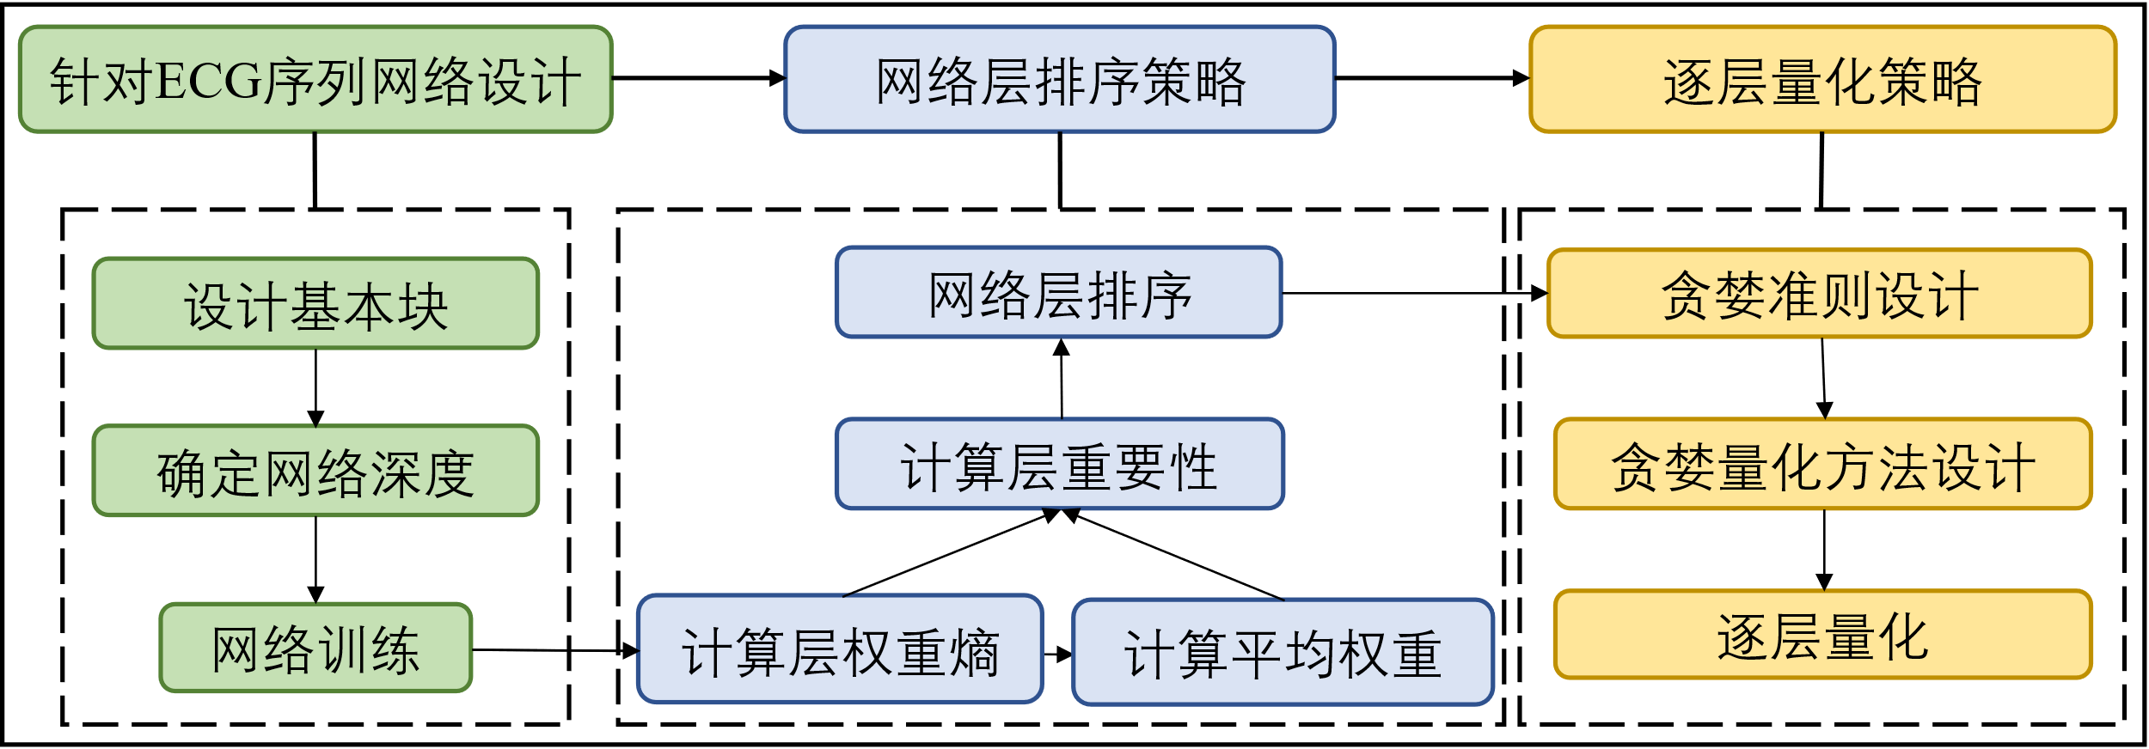

图. X. 系统框图

1. *Design of Convolutional Neural Network Using Long-duration ECG Fragments*

本文提出了一种新型的、用于心律识别的面向长序列的卷积网络结构，系统结构如图X所示。

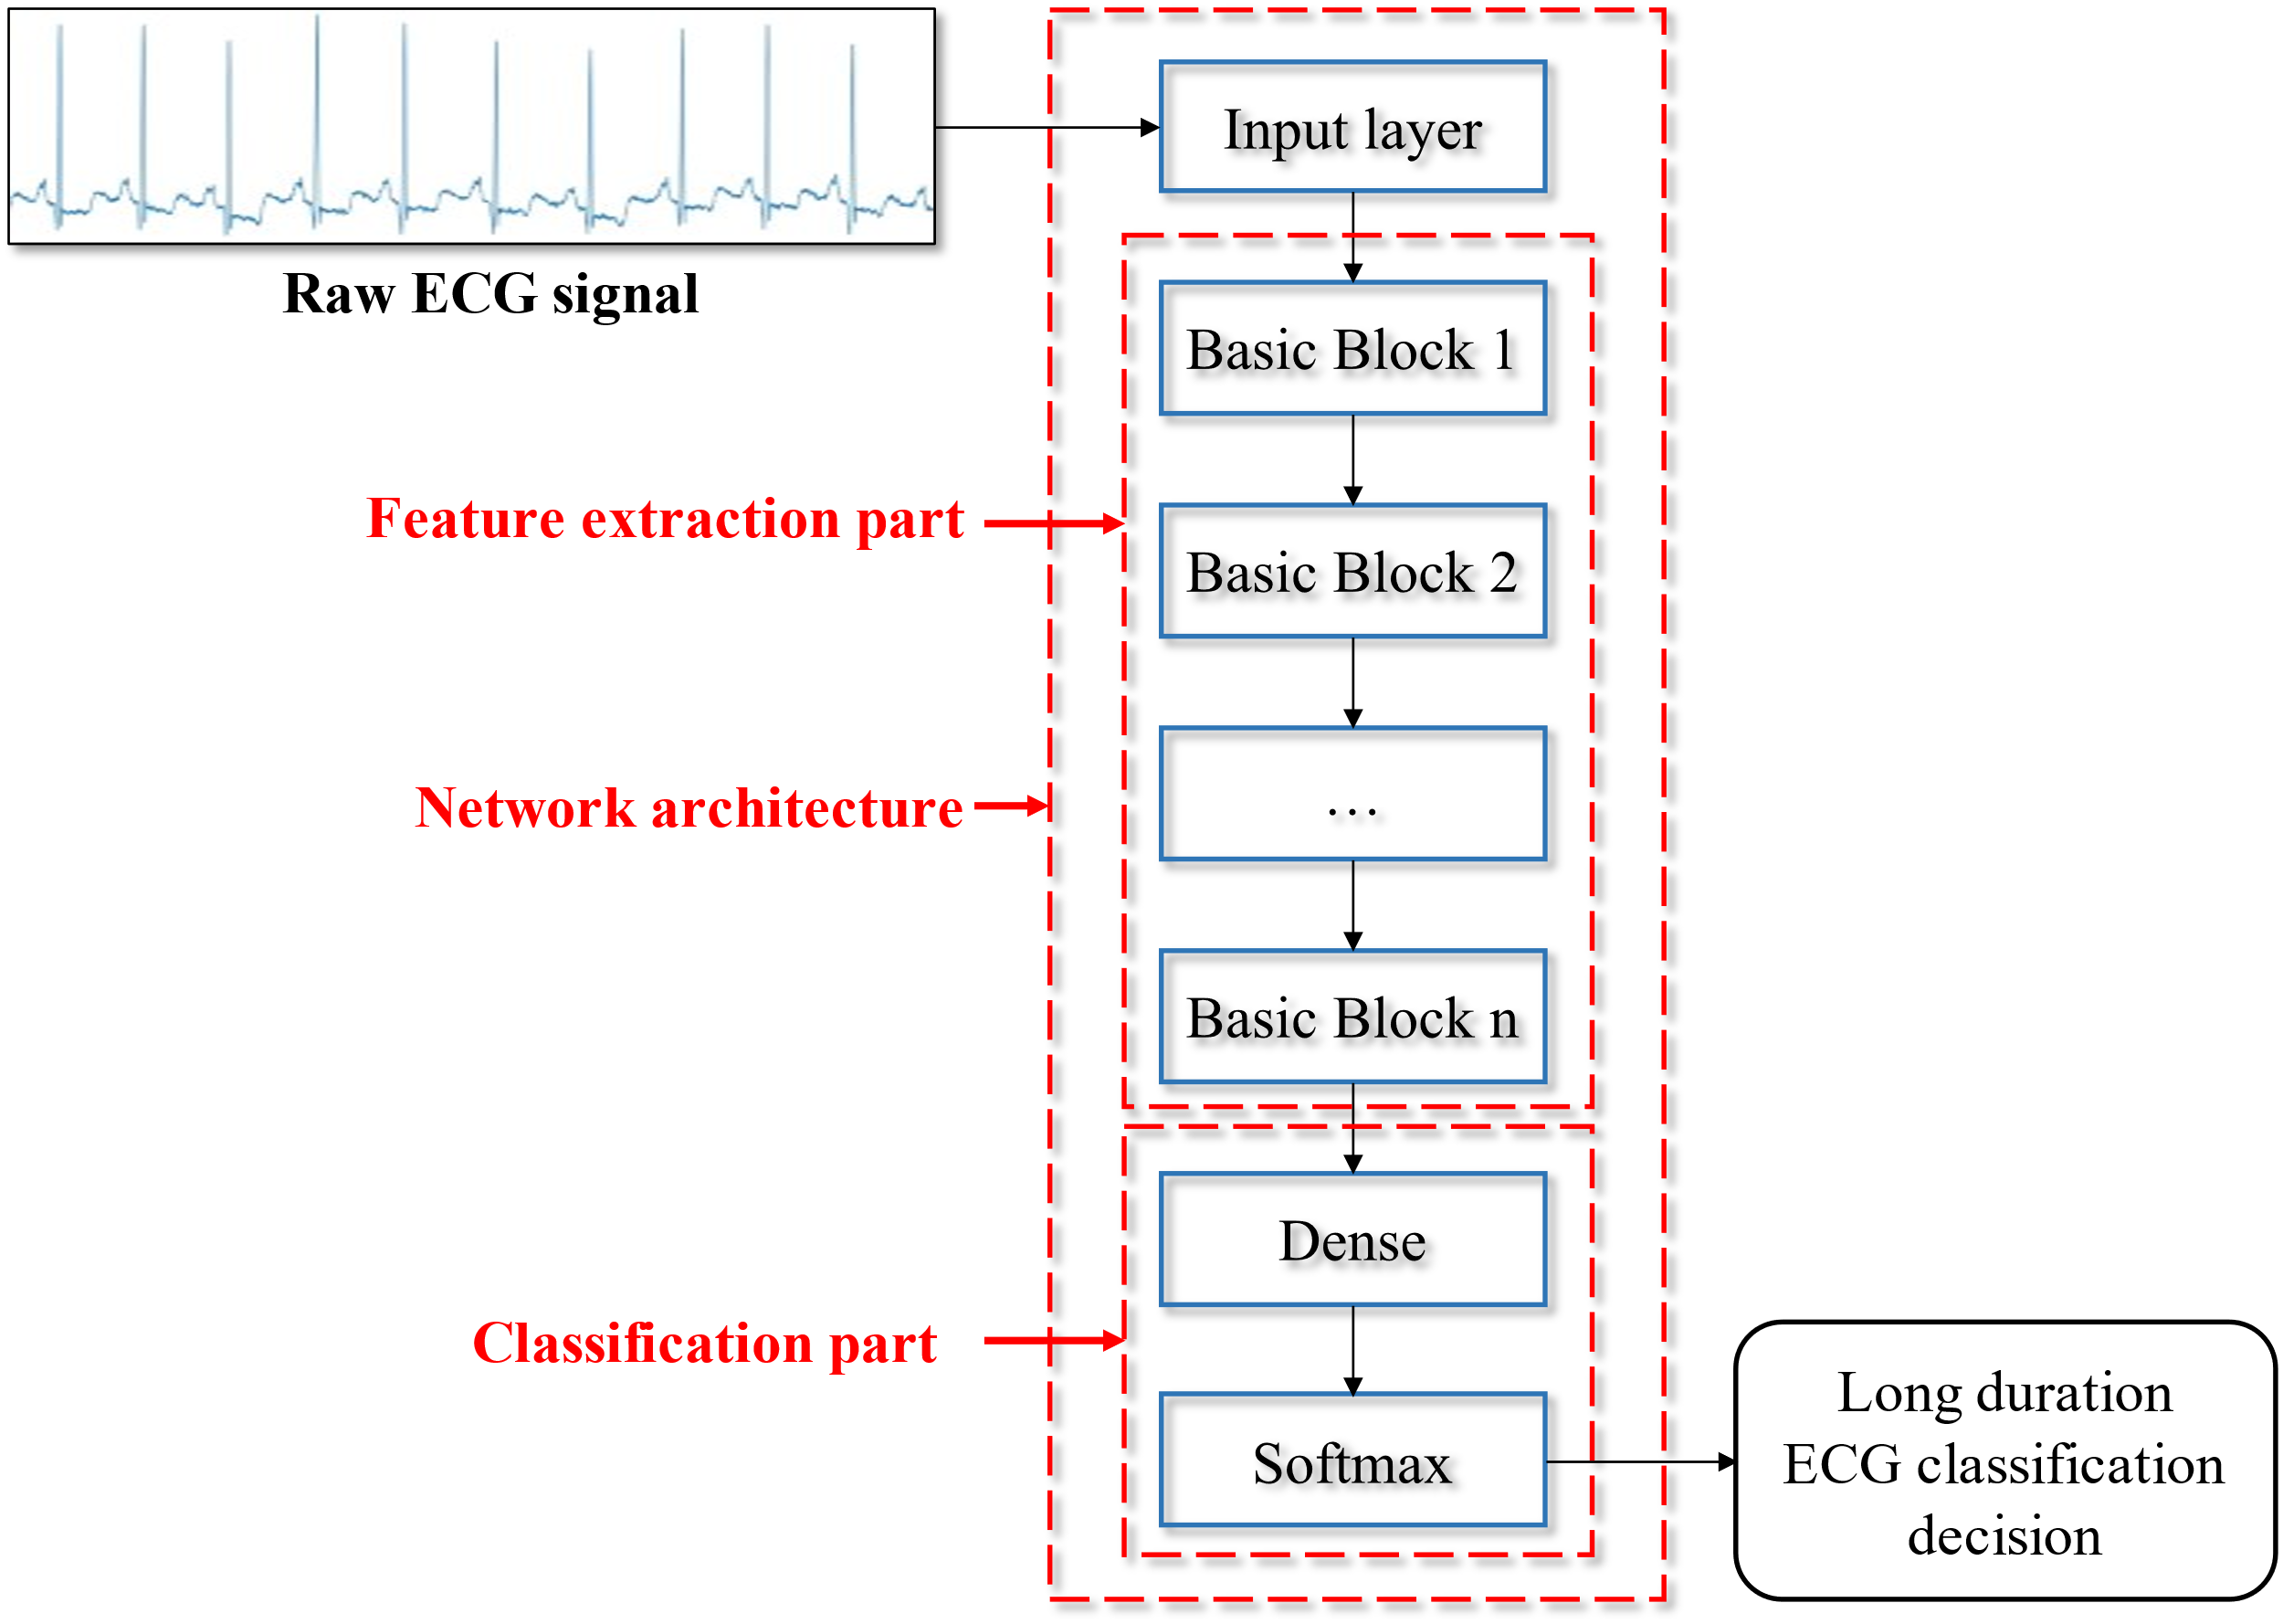

图. X. 针对长序列ECG信号的网络结构图

如图X所示，本文所设计的网络结构使用类似于Lenet-5的直连型网络结构。该网络由如图X所示的基本块和两个全连接层串联组成，每个基本块受两个超参数限制：卷积核k的大小和卷积核数m，分别被限制为3-13和4-256。由卷积和下采样层组成的基本块用于提取ECG信号特征，两个全连接层用于综合全局特征进行分类，第一层有64个隐藏神经元，第二层使用softmax作为激活函数包含17个输出节点，分别对应属于每种类型心律的概率。考虑到心电信号的形态特征是判断心律不齐的重要特征，本文还使用大核卷积核对一段较长的临近采样点进行特征提取，以此获得较长时间跨度上心电图信号所包含的信息。由于这种网络结构不需要保存中间结果，有利于减少硬件中推理产生的内存。



图. X. 基本块结构

该网络使用一段10秒的ECG序列（包含3600个样本点）作为输入。该网络可以根据输入的信号端对端地输出信号所属的心律类型。这种设计避免了在信号输入网络之前的心拍检测的阶段。尽管许多基于心拍的心率检测网络显示出优越的性能，但由于神经网络的输入通常是固定长度的序列，而这类网络的输入是一段完整的心拍信号且不同心律的持续时间差异很大，因此不仅需要在输入网络之前对输入信号执行QRS波形检测，还需要根据检测结果对数据处理。该网络避免了对心拍的检测，能够在不丢失相邻心拍特征的同时避免了心拍分割阶段的功耗，进一步简化了系统结构。

此外，有研究显示网络的深度可以改善网络性能，但是网络结构太深会带来更多的计算功耗和内存。基于Moore的启发[23]，我们对该网络的性能和深度进行了探索，对具有不同个数基本块的网络结构的性能和内存进行对比，来寻找性能与内存最合适的点。关于神经网络结构的实验结果将在第4节中给出，我们对8种不同的深度配置进行试验，在相同实验场景下对比了不同深度配置的网络识别准确率与网络占用内存大小，实验结果显示使用7个basic block实现了最高的95.7%的识别准确率，同时占用的内存最小，仅为314.75KB。

1. *Layer-Wise Quantization*

尽管该网络规模相对较小，但是在网络推理阶段，大量高位宽数值计算，仍会导致该网络在进行心律失常识别过程中产生的大量的功耗和内存需求。本文根据神经网络的特点和心律失常检测场景的特征，提出了一种基于贪婪算法的神经网络分层量化方法，进一步降低神经网络在使用过程中的硬件开销。

对于心律失常自动诊断的可穿戴设备来说，计算和数据访存是功耗的主要来源。尽管目前已经有研究对ECG信号进行压缩处理，但是少有工作将注意力放在ECG检测神经网络参数压缩中。由于神经网络使用训练好的权重进行数据处理，同时由于网络的工作机制等原因，这些权重存在多次复用的特点，因此我们认为对神经网络权重进行压缩能有效降低硬件消耗。此外，由于神经网络中每一层与前后层之间互相关联，不同层对网络性能影响存在差异。因此，根据以上假设本文提出了一种基于贪婪算法的量化策略搜索的方式，其目的是为了获得具有最小功耗和最少性能损失的量化策略，从而在硬件中端中实现长时间检测的目的。本文提出的分层量化流程图如图X。



图. X. 分层量化流程图

需要注意的是，该神经网络使用的层的顺序不是它们在网络中的位置。在算法开始之前，需要将根据每层网络层的浮点权重以及计算数量，权重和激活次数进行排序。排序方法将在第三节C部分中进行描述。

我们根据标准对网络层进行排序，并获取每层的浮点权重以及该网络层所包含的计算量，权重数量和最终输出的激活值数。我们依次对该层权重进行对称量化，对称量化流程如图X所示：首先我们获取该层权重的最大绝对值m，再将所有权重除以m进行归一化，归一化后的权重分布在[-1，1]；再根据相应的位宽将[-1，1]均分为个量化值。需要注意的是由于使用的二进制原码表示正负数，所以0有两种二进制的量化值，但本算法中仅使用其中一个，因此最终仅有个量化值。归一化后的每一个权重将由欧拉距离最近的量化值代替。最后，返回代替后的权重与maximum的乘积作为量化后的权重。



图. X. 对称量化流程

在对权重进行量化后，神经网络使用量化后的权重替代原始权重，并使用包含量化层的网络对验证集进行推理、获得相应的网络准确率。我们将网络准确率，与该网络层的计算量，权重数量和最终输出的激活值数一起传递给量化准则，通过量化准则的引导引导算法获得网络性能和硬件资源消耗的最优量化策略。在量化准则中，我们参照moons[23]的工作建立了网络层的功耗模型, 功耗由三部分组成，分别为计算功耗，权重访存功耗和激活值访存功耗：



其中p作为硬件中的数据复用次数被设置为6。



对于同一层而言，计算量，激活值数量和权重数量都是定值，所以相同层不同位宽的功耗仅与位宽有关。但考虑到不同层计算量，激活值数量和权重数量存在比较大的差异，使用功耗或者位宽可能会导致量化准则倾向于对功耗大的层采用较低位宽，反之，对功耗小的采取高位宽，这导致无法对量化策略进行灵活控制。为此，我们创新性的提出了使用功耗斜率的方式来代替功耗的方法，即计算同一网络层在不同位宽下的功耗，通过最小二乘法拟合功耗曲线，用拟合功耗曲线的斜率代替该层在量化准则中的功耗。我们使用下式对每次后的结果进行评判评分，由准确率与功耗组成，并通过系数β进行调节。



当根据贪婪准则确定该层的最佳位宽时，该层的权重将被量化为该位宽并替换浮点权重以量化下一层，直到完成所有层的量化。同时，我们还量化了上一层的激活值，即本层的输入，这使得在硬件中可以使用相同位宽的乘法器进行计算。当完成所有网络层的量化后，我们便获得了整个网络最终的分层量化策略。

我们的量化方案允许更灵活的分层量化策略。由于位置的关系，神经网络的各层是相互联系的。因此，只能通过对所有可能的量化策略进行暴力搜索或采用动态规划的方法才能获得最优解。 但是，这两种方法既费时又费力，最佳解决方案甚至会在权重变化时发生变化。 而本文的量化方法则加速了量化选择：以一个8层神经网络为例，每层参数的权重位宽为1-8，需要传统方法需要搜索次，而我们的量化方法只需要64次即可。同时我们的方法还能通过调整贪婪策略对算法准确率和硬件功耗进行协同设计，提高了量化策略选择的灵活性。

1. *The ranking strategy of Layers*

为了灵活控制量化策略的目的，本文还设计了网络层了排序策略，并根据不同排序策略提出了：性能主导的量化方法和压缩率主导的量化方法两种量化策略。

数值大的权重对网络的影响较大这一观点被广泛认同[30]，但是不同的量化方法对于数值大的权重的处理存在很大差异：一部分研究表示在量化过程中保留这类权重的精确值能降低量化带来的精度损失；而另一部研究表示这类权重占权重比例小，使用稀疏的量化值代替原始权重并不会导致网络精度的降低，同时还能通过减少量化值的使用降低权重内存。本文综合考虑这两种可能性，认同数值大的权重对网络影响大的这一观点，但考虑到不同网络层权重数量差异大，使用网络层权重的绝对值的平均值作为网络层排序的指标之一，其计算公式如下：



此外，我们将网络层的信息熵作为网络层排序的另一个指标。信息熵作为数据包含信息量的度量，信息熵越大表示数据包含的信息越多，也表示数据的混乱程度，被广泛应用于神经网络压缩领域。*i*层的信息熵的计算如下：



基于上述两中指标，我们采用下式对每层网络的重要性进行评分，其评分公式如下：



本文认为*I*越高的网络层，其权重位宽对网络性能影响大，即得分高的网络权重位宽的变化会对网络整体精度的更大程度的下降。这一观点导致了两种量化方式，分别为性能主导的量化方法和压缩率主导的量化方法。性能主导的量化方法先量化得分高的网络层后量化得分低的网络层，从保持网络的高准确率出发，先量化得分高的网络层，在尽可能降低精度损失的前提下对压缩得分高的权重，后量化的得分低的网络层为了不产生过大的精度损失，往往会采取保守的位宽。而压缩率主导的量化方法先量化得分低的层后量化得分高的层，对低分的网络层使用低位宽不会导致网络性能的大幅降低，因此这种方式倾向于对低分网络层使用更低的位宽以减少内存，从而获得更高的压缩比，后量化的高分层可能会采取较高的位宽来避免精度的进一步降低。

Ⅳ. EXPERIMENT SETTING

1. *Dataset*

本文使用[15]的数据集进行网络训练和性能评估。数据集中的ECG信号来自PhysioNet的MIT-BIH Arrhythmia[25]。该数据集共包含48条长度为30分钟的双导联ECG数据，所有的QRS波都有对应的标注，所有的ECG数据经0.1-100Hz的带通滤波器滤波后，在360Hz下进行采样。数据的特点为：(1)共有1000条数据，每条数据的长度为10秒，不同样本之间互不重叠；(2)信号共来自45名患者：包括19位女性（23-89岁）和26位男性（32-89岁）；(3)信号包含17种类别：正常窦性心律，起搏器节律和15种类型的心律失常，每种类型至少包含10段信号；(4)信号均来自modified limb lead II。心律类型分布如表X所示：

**Table X**. The description of ECG samples used for the various heart rhythm classes

|  |  |  |
| --- | --- | --- |
| No. | Class | No. of Instances |
| 1 | Normal sinus rhythm | 283 |
| 2 | Ventricular tachycardia | 10 |
| 3 | Idioventricular rhythm | 10 |
| 4 | Ventricular flutter | 10 |
| 5 | Fusion of ventricular and normal beat | 11 |
| 6 | Left bundle branch block beat | 103 |
| 7 | Right bundle branch block beat | 62 |
| 8 | Second-degree heart block | 10 |
| 9 | Pacemaker rhythm | 45 |
| 10 | Atrial premature beat | 66 |
| 11 | Atrial flutter | 20 |
| 12 | Atrial fibrillation | 135 |
| 13 | Supraventricular tachyarrhythmia | 13 |
| 14 | Pre-excitation (WPW) | 21 |
| 15 | Premature ventricular contraction | 133 |
| 16 | Ventricular bigeminy | 55 |
| 17 | Ventricular trigeminy | 13 |
|  | Total | 1000 |

在实验阶段，我们使用70%的数据作为训练集训练网络，剩余的30%的数据作为测试集来对训练后的网络性能进行测试。考虑到数据集中不同类型的样本数量差异巨大可能会导致训练效果不佳，我们对训练集的数据进行了样本均衡，对样本数较少的种类进行过采样，使不同类型样本数量趋近一致。

1. *Evaluation Method*

本实验中，我们分别对神经网络的性能和量化方法的性能进行评估。我们对神经网络和逐层量化方法进行实验，并选择合适的评估函数对神经网络以及分层量化方法的性能进行评估。对于神经网络的性能我们采用整体准确性（OA），特异性（Spe）和敏感性（Sen）三个指标进行评价，其函数表达式如下。其中，表达式中的TP代表真正，FN代表假负，FP代表假正，TN代表真负：









本文采用功耗和压缩率CR两个指标对神经网络量化的性能进行评估。本文参照[23]和[35]对神经网络在神经网络加速器中的功耗进行建模，功耗由计算功耗、权重访存功耗和激活值访存功耗个三部分组成。压缩率则为在量化前后神经网络的大小的比值。



1. *Convolutional Neural Network Topologies*

在本实验中，我们先对不同的深度的网络结构与网络识别精度和所需内存的关系进行实验，根据网络的识别准确率和内存确定最终的网络拓扑结构。图X为8种由基本块组成的不同深度的网络拓扑结构图。所有配置的结构都由多个基本块和两个全连接层串联组成，基本块用于提取ECG信号特征，两个全连接层用于综合全局特征进行分类。

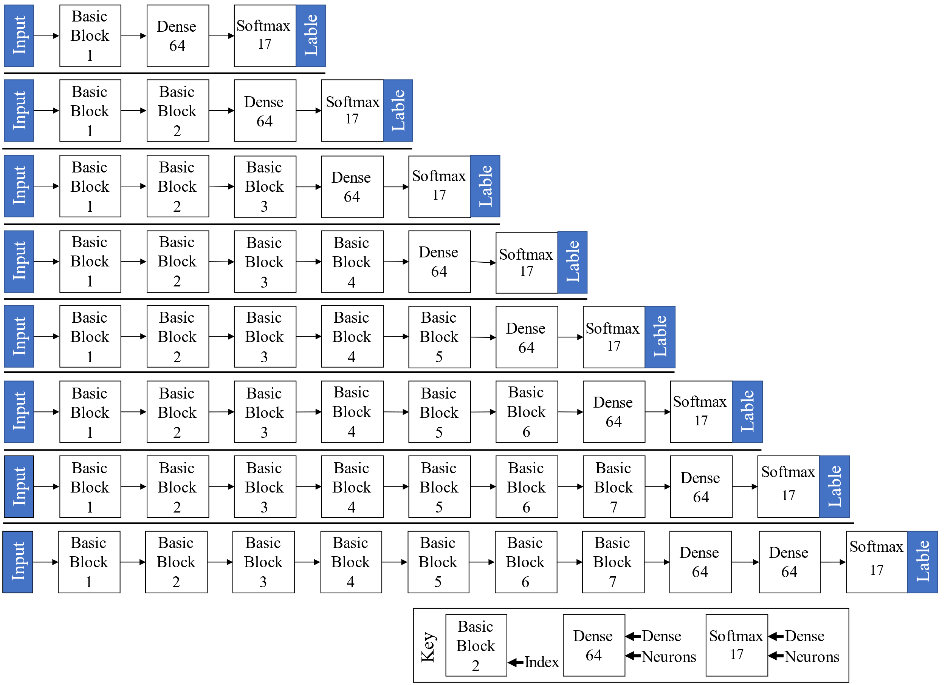

图X**.** 8种网络结构配置示意图

我们使用相同的训练样本对所有结构的神经网络进行3000次训练，并选取训练过程中整体准确率最高的模型。对不同拓扑结构的网络的整体准确率、网络内存大小进行统计。实验结果如图X所示，网络识别准确率随着基本块的增加而增大，当基本块的数量为5时，网络的识别精度达到饱和为94.7%；当基本块的数量为7时，识别准确率达到最高，为95.7%。与识别精度曲线不同，由于受到卷积层参数和全连接层参数的影响，内存大小总体呈现先上升后下降的趋势，当基本块为2和8时，所需内存达到局部最小值，分别为343KB和315KB。

图X**.** Impact of the number of basic blocks on memory consumption and overall accuracy of arrhythmia diagnosis

综上所述，当网络结构由7个基本块和2全连接层组成时，识别准确率最高为95.7%，同时，网络所需内存大小最低为314.75KB。因此，我们选择该配置的结构作为本文最终的模型。其网络机构及参数分布如表X所示。

**Table X**. 网络结构及参数分布

|  |  |  |  |
| --- | --- | --- | --- |
| **Layer** | **Conv** | **Pooling** | **Parameters** |
| Basic Block1 | 16×1×8 | 8×1 | 136 |
| Basic Block2 | 12×1×12 | 4×1 | 1164 |
| Basic Block3 | 9×1×32 | 4×1 | 3488 |
| Basic Block4 | 7×1×64 | 4×1 | 14400 |
| Basic Block5 | 5×1×64 | 2×1 | 20544 |
| Basic Block6 | 3×1×64 | 2×1 | 12352 |
| Basic Block7 | 3×1×72 | 2×1 | 13896 |
| Fully-Connected | 216×64 | - | 13888 |
| Softmax | 64×17 | - | 1105 |

1. *Diagnosis Performance and Comparison*

图X为上述神经网络在测试数据中的混淆矩阵。在对304个测试集样本进行识别中，该网络正确分类了290个样本，实现了95.72％的测试准确度。同时，对于所有17种心律类型的识别，各个类型的正确的分类均占主导；其中，有10种心律的识别准确率为100%，没有误诊。此外，观察混淆矩阵还可发现，通过在训练阶段对训练数据中的低数量类型心律进行过采样操作，该网络对样本总数小于50的10类少数量样本的识别准确率达到91.7%。



图X**.** 混淆矩阵

表X对比当前两种最先进的长期心律失常分类器及本文的神经网络 在心律失常分类准确率和内存需要，[33]和[15]两种算法并且所有工作都通过数据集进行了测试[31]。 观察表X可以看出，本文提出的神经网络在心律识别准确率达到了最高位95.72%。相比于[15]和[33]，整体精度分别提高了4.39％和4.32％。 此外，与同样采用神经网络进行心律识别的[15]相比，本文提出的网络结构大小仅为[15]的24.8分之一。

表X 本文提出的网络与其他文献工作的性能对比

|  |  |  |  |  |
| --- | --- | --- | --- | --- |
|  | *Sen*(%) | *Spe*(%) | *OA*(%) | Memory(KB) |
| Yıldırım [15] | 83.91 | 99.41 | 91.33 | 7852 |
| Pławiak[33] | 91.40 | 99.46 | 91.40 | - |
| Proposed | **94.68** | **99.71** | **95.72** | **314.75** |

1. *Compression Performance and Comparison*

我们对上述网络中各个网络层的权重分布进行统计，如图X所示。图X中每一部分对应该层网络的权重分布状态及概率密度拟合曲线。观察图中的数据分布可以总结出如下内容：(a)网络中各个网络层的权重分布集中在[-0.6，0.55]范围；(b)各层权重的分布大致关于0对称；(c)除Dense_2以外的网络层呈单峰的钟型分布；(d)每层权重分布相对集中，仅有部分网络层有少数离群值。

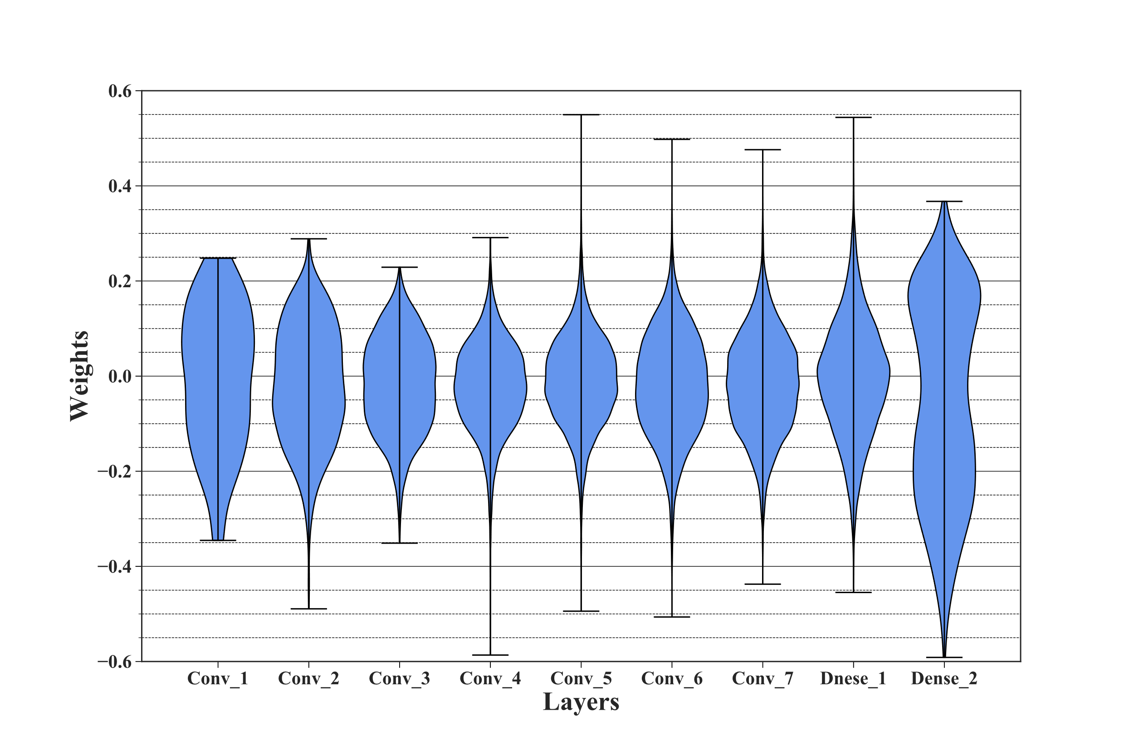

Fig. X. Weight distribution of layers

根据该网络的权重分布，我们采用sectionⅢ的网络层得分计算方法对其进行了计算权重均绝对值和信息熵，计算结果如图X所示。均绝对值和权重熵呈现靠近输入输出端高，中间层低的分布趋势。Dense2的均绝对值和信息熵都为最高，而Conv4都为最低。



Fig. X. Entropy and mean absolute weights of layers

我们对各个网络层的均绝对值和权重熵进行加权计算重要性得分并排序，排序结果如表X所示，Dense2层为重要性最高层，Conv4为重要性最低层，重要性总体呈现在网络拓扑结构两端的重要性高，中间重要性低的分布。

表X 网络层重要性排序

|  |  |  |  |  |  |  |  |  |  |
| --- | --- | --- | --- | --- | --- | --- | --- | --- | --- |
| Ranking | 1 | 2 | 3 | 4 | 5 | 6 | 7 | 8 | 9 |
| Layer | Dense_2 | Conv_2 | Dense_1 | Conv_1 | Conv_6 | Conv_7 | Conv_3 | Conv_5 | Conv_4 |

根据网络层重要性排序结果，我们对神经网络采用了不同的量化模式：性能主导的量化方式从排序最高的Dense_2开始进行逐层量化，内存主导的量化方式则从排序得分最低的Conv_4开始。在逐层量化过程中，我们对两种量化模式下的网络识别准确率、模型大小以及能量变化进行了记录，结果如图X所示。

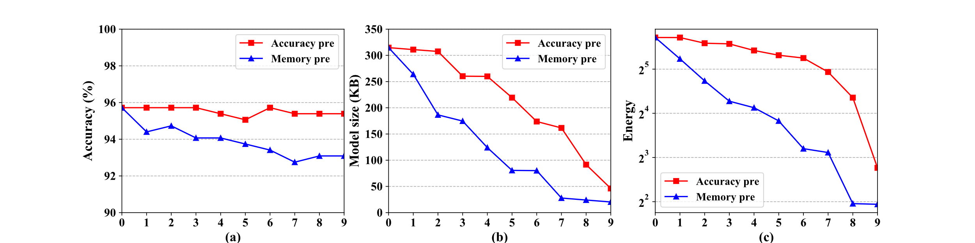

图X 量化过程中网络识别准确、模型大小及能量变化

图(a)为网络性能在量化过程中的变化，准确率主导的量化模式量化的网络相比于内存主导的量化模式由更高的网络准确率，在量化过程中网络识别准确率基本保持不变；经内存主导的量化模式量化的网络尽管出现准确率下降的状况，但仅下降2.63%，性能仍高于[15]，[33]。在量化过程中还可观察到在两种量化模式中的部分区域识别准确率出现上升的情况，这是由于神经网络的层状拓扑结构导致后量化的网络层参数变化可能对先量化层的反馈，这是本文进行逐层量化的重要原因。(b)显示两种模式下模型大小显著降低，准确率主导模式和内存主导模式分别实现压缩率为6.83×和15.50×，后者内存占用不到前者的一半，其内存占用低，更适合应用在对内存和功耗要求高的可穿戴设备中。(c)为网络在逐层量化过程中功耗的变化趋势，准确率主导模式和内存主导模式分别实现压缩率为7.73×和13.67×内存主导模式功耗降低更加显著。

表X为两种模式下神经网络各网络层的最终权重位宽。观察表X发现识别准确率主导的量化模式大部分网络层的位宽都比内存主导的量化模式高，这与我们在第三节中的推测相符，得分高的网络层的位宽都比内存主导模式的位宽高。使用内存主导的量化模式量化后的网络层的位宽大都非常低，有部分网络层的权重量化位宽设置为1比特，即权重被量化为±1。

表X 网络层在不同量化模式下的位宽

|  |  |  |  |  |  |  |  |  |  |
| --- | --- | --- | --- | --- | --- | --- | --- | --- | --- |
| Mode | Conv_1 | Conv_2 | Conv_3 | Conv_4 | Conv_5 | Conv_6 | Conv_7 | Dense_1 | Dense_2 |
| Accuracy-predominant | 7 | 7 | 3 | 6 | 4 | 5 | 5 | 4 | 4 |
| Memory-predominant | 5 | 5 | 4 | .3 | 1 | 6 | 2 | 1 | 4 |

为表现本文提出的逐层量化方法的性能，我们将其与另外两种先进的网络量化方法进行了比较，对比了使用不同量化方法进行量化的网络的识别准确率和模型大小，结果如表X所示。从表X可以看到，Binary Connect将所有网络层的权重量化为1bit实现了最高32倍的压缩率，但是其识别准确率仅有56.25%，识别准确率太低无法使用。对于DoReFa Net，我们分别采用2bit和3bit的数据位宽对网络进行量化。当使用DoReFa Net进行2bit的量化时，模型大小减小了16倍，但是识别准确率却仅为53.09%。使用3bit的DoReFa Net虽然性能提升了31.78%，但相比于内存主导的量化方法仍低了8.22%，后者的模型大小却仅为20.31KB，与2bit接近。综上所述，相比于已有的先进的量化算法，本文提出的基于贪婪算法的逐层量化方法能够在实现较高的压缩率的同时仅损失非常小的识别准确率；此外，内存主导和准确率主导的两种量化模式允许网络压缩有更灵活的配置。

表X 不同量化模式的识别准确率与内存占用性能对比

|  |  |  |
| --- | --- | --- |
| Mode | Accuracy (%) | Memory (KB)/Compression rate |
| Binary Connect[29] | 56.25% | **9.84/32.00×** |
| DoReFa Net (2 bit) [33] | 53.09% | 19.67/16.00× |
| DoReFa Net (3 bit) [33] | 84.87% | 29.50/10.67× |
| Accuracy-predominant | **95.39** | 46.07/6.83× |
| Memory-predominant | 93.09 | 20.31/15.50× |

Ⅴ. CONCLUSION

内存占用和功耗高是限制神经网络算法在可穿戴心律检测设备中应用的重要因素。针对这一问题，本文提出了一种新型的、针对长序列的ECG信号检测的神经网络，能对17种类型的心律进行识别。通过输入一段10s的ECG信号，该网络能端到端的输出这段信号所属的心律类型。我们通过神经网络拓扑结构设计以及网络深度探索的方法设计了一种由7个基本块组成的神经网络，该网络在MIT-BIH Arrhythmia数据库中实现了95.72%的识别准确率，识别准确率高于当前已有的其他神经网络；同时该网络的网络大小仅为316KB，远低于其他神经网络算法。

此外，本文还提出了一种基于贪婪算法的、允许灵活配置的逐层量化方法，能实现降低神经网络在使用过程中的内存占用和功耗的作用。我们通过不同网络层所占用的内存大小及内存分布对网络层进行排序，使用贪婪算法对网络层的量化位宽进行筛选，并最终获得最优的神经网络量化策略。在使用性能主导和内存主导的量化模式下，分别实现了6.83×和15.50×的压缩率，相比于未压缩的模型，识别精度仅下降0.33%和2.63%，在心律失常检测这一领域优于另外两种性能最优的网络压缩方法。

在未来的工作中，我们将考虑使用位宽可配置的乘法器和PE阵列，将本文量化后的不同权重位宽的神经网络在ASIC芯片中进行硬件实现用于心律检测。

REFERENCES

1. <https://www.texasheart.org/heart-health/heart-information-center/topics/arrhythmia/>
2. Organization W H . WHO | Noncommunicable diseases country profiles 2018[J]. Scand J Soc Med, 2018, 14(1):7-14.
3. <https://www.heart.org/en/health-topics/arrhythmia/symptoms-diagnosis--monitoring-of-arrhythmia>
4. Al-Khatib SM et al 2018 2017 aha/acc/hrs guideline for management of patients with ventricular arrhythmias and the prevention of sudden cardiac death: a report of the American College of Cardiology/American Heart Association task force on clinical practice guidelines and the heart rhythm society J. Am. Coll. Cardiol. 72 e91–220
5. S. Hong, Y. Zhou, M. Wu, J. Shang, Q. Wang, H. Li, and J. Xie, "Combining deep neural networks and engineered features for cardiac arrhythmia detection from ECG recordings," *Physiological Measurement,* vol. 40, p. 054009, 2019-06-04 2019.
6. P. de Chazal, R. R. B. and O. M., "Automatic classification of heartbeats using ECG morphology and heartbeat interval features," *IEEE Transactions on Biomedical Engineering,* vol. 51, pp. 1196-1206, 2004.
7. K. S. Park, B. H. Cho, D. H. Lee, S. H. Song, J. S. Lee, Y. J. Chee, I. Y. Kim, and S. I. Kim, "Hierarchical support vector machine based heartbeat classification using higher order statistics and hermite basis function," in *2008 Computers in Cardiology,2008 Computers in Cardiology*, 2008, pp. 229-232.
8. M. Llamedo and J. P. Martinez, "Heartbeat Classification Using Feature Selection Driven by Database Generalization Criteria," *IEEE Transactions on Biomedical Engineering,* vol. 58, pp. 616-625, 2011.
9. P. Pławiak, "Novel methodology of cardiac health recognition based on ECG signals and evolutionary-neural system," *Expert Systems with Applications,* vol. 92, pp. 334-349, 2018.
10. S. Parvaneh, J. Rubin, S. Babaeizadeh, and M. Xu-Wilson, "Cardiac arrhythmia detection using deep learning: A review," *Journal of Electrocardiology,* vol. 57, pp. S70-S74, 2019.
11. S. Kiranyaz, T. Ince and M. Gabbouj, "Real-Time Patient-Specific ECG Classification by 1-D Convolutional Neural Networks," *IEEE Transactions on Biomedical Engineering,* vol. 63, pp. 664-675, 2016.
12. S. S. Xu, M. Mak and C. Cheung, "Towards End-to-End ECG Classification With Raw Signal Extraction and Deep Neural Networks," *IEEE Journal of Biomedical and Health Informatics,* vol. 23, pp. 1574-1584, 2019.
13. J. Pan and W. J. Tompkins, "A Real-Time QRS Detection Algorithm," *IEEE Transactions on Biomedical Engineering,* vol. BME-32; BME-32, pp. 230-236, 1985-01-01; 1985-01-01 1985.
14. N. Wang, J. Zhou, G. Dai, J. Huang, and Y. Xie, "Energy-Efficient Intelligent ECG Monitoring for Wearable Devices," *IEEE Transactions on Biomedical Circuits and Systems,* vol. 13, pp. 1112-1121, 2019.
15. Ö. Yıldırım, P. Pławiak, R. Tan, and U. R. Acharya, "Arrhythmia detection using deep convolutional neural network with long duration ECG signals," *Computers in Biology and Medicine,* vol. 102, pp. 411-420, 2018.
16. A. Y. Hannun, P. Rajpurkar, M. Haghpanahi, G. H. Tison, C. Bourn, M. P. Turakhia, and A. Y. Ng, "Cardiologist-level arrhythmia detection and classification in ambulatory electrocardiograms using a deep neural network," *Nature Medicine,* vol. 25, pp. 65-69, 2019.
17. F. Sufi, Q. Fang, I. Khalil, and S. S. Mahmoud, "Novel methods of faster cardiovascular diagnosis in wireless telecardiology," *IEEE Journal on Selected Areas in Communications,* vol. 27, pp. 537-552, 2009.
18. (Y, L, Y, & P, 1998)
19. K. He, X. Zhang, S. Ren, and J. Sun, "Deep Residual Learning for Image Recognition," in *2016 IEEE Conference on Computer Vision and Pattern Recognition (CVPR)*,*2016 IEEE Conference on Computer Vision and Pattern Recognition (CVPR)*, 2016, pp. 770-778.
20. Esteban Real, Sherry Moore, Andrew Selle, Saurabh Saxena, Yu- taka Leon Suematsu, Quoc Le, and Alex Kurakin. Large-scale evolution of image classifiers. arXiv preprint:1703.01041, 2017.
21. M. Pallavi and H. M. Chandrashekar, "Study and analysis of ECG compression algorithms,", 2016, pp. 2028-2032.
22. E. Park, J. Ahn and S. Yoo, "Weighted-Entropy-Based Quantization for Deep Neural Networks," in *2017 IEEE Conference on Computer Vision and Pattern Recognition (CVPR)*,*2017 IEEE Conference on Computer Vision and Pattern Recognition (CVPR)*, 2017, pp. 7197-7205.
23. Minimum energy quantized neural networks
24. E. Park, S. Yoo and P. Vajda, "Value-aware Quantization for Training and Inference of Neural Networks," 2018-01-01 2018.
25. Pławiak, Paweł. (2017). ECG signals (1000 fragments). 10.13140/RG.2.2.21065.03685/1.
26. MIT-BIH Arrhythmia Database. [Online]. Available: https://www. physionet.org/content/mitdb/1.0.0/
27. P. Pławiak, "Novel genetic ensembles of classifiers applied to myocardium dysfunction recognition based on ECG signals," *Swarm and Evolutionary Computation,* vol. 39, pp. 192-208, 2018.
28. Y. Zhou, S. Moosavi-Dezfooli, N. Cheung, and P. Frossard, "Adaptive Quantization for Deep Neural Network," 2017-01-01 2017.
29. M. Courbariaux, Y. Bengio and J. David, "BinaryConnect: Training Deep Neural Networks with binary weights during propagations," 2015-01-01 2015.
30. L. V. Batista, E. U. K. Melcher and L. C. Carvalho, "Compression of ECG signals by optimized quantization of discrete cosine transform coefficients," *Medical Engineering & Physics,* vol. 23, pp. 127-134, 2001-01-01 2001.[1]
31. C. J. Deepu and Y. Lian, "A low complexity lossless compression scheme for wearable ECG sensors," in *2015 IEEE International Conference on Digital Signal Processing (DSP)*, 2015, pp. 449-453.
32. V. Vanhoucke, A. Senior, and M. Z. Mao. Improving the speed of neural networks on CPUs. In the Deep Learning and Unsupervised Feature Learning Workshop at NIPS, 2011.
33. DoReFa-Net: Training Low Bitwidth Convolutional Neural Networks with Low Bitwidth Gradients
34. Li F, Zhang B, Liu B. Ternary Weight Networks [J/OL]. arXiv preprint arXiv: 1605.04711.
35. Horowitz M. 1.1 Computing's energy problem (and what we can do about it) [C]// 2014 IEEE International Solid- State Circuits Conference (ISSCC). IEEE, 2014.